下载siframework-toc-validation-2.0.0.zip包 解压后 目录结构如下

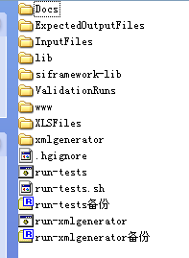

运行run-tests.bat文件，得到如下图所示错误

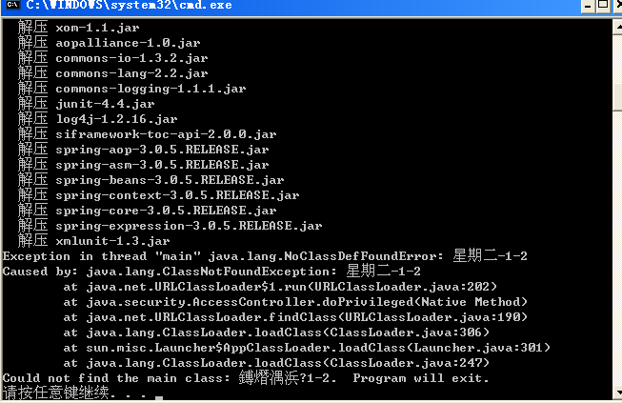

问题出现在时间上 查看文件源代码

|  |
| --- |
| @echo off  if not exist "%JAVA_HOME%\jre\bin" echo JAVA_HOME not set  if not exist "%JAVA_HOME%\jre\bin" goto done  if exist lib rmdir /S /Q lib  if not exist lib mkdir lib  cd lib  for %%f in (..\siframework-lib\*.zip) do "%JAVA_HOME%\bin\jar" xvf %%f  cd ..  set current.date=%date:~10,4%%date:~4,2%%date:~7,2%  set cur_hh=%time:~0,2%  if %cur_hh% lss 10 (set cur_hh=0%time:~1,1%)  set cur_mm=%time:~3,2%  set cur_ss=%time:~6,2%  set current.time=%cur_hh%%cur_mm%%cur_ss%  set current.datetime=%current.date%-%current.time%  set output.dir=ValidationRuns\%current.datetime%\OutputFiles\  set errors.dir=ValidationRuns\%current.datetime%\ErrorFiles\  set alerts.dir=ValidationRuns\%current.datetime%\AlertFiles\  set differences.dir=ValidationRuns\%current.datetime%\DifferenceFiles\  set report.dir=ValidationRuns\%current.datetime%  set report.filename=%report.dir%\report-%current.datetime%.xml  rem set debuginfo=-Xdebug -Xrunjdwp:transport=dt_socket,address=10000,suspend=y,server=y  java %debuginfo% ^  -cp siframework-lib/*;lib/* ^  -Dcurrent.date=%current.date% ^  -Dcurrent.datetime=%current.datetime% ^  gov.hhs.hin.ri.toc.testharness.driver.TestDriver ^  outputfiles=%output.dir% ^  errorfiles=%errors.dir% ^  alertfiles=%alerts.dir% ^  differencefiles=%differences.dir% ^  reportname=%report.filename%    :done  pause |

搜索dos下date命令的用法

参考<http://blog.sina.com.cn/s/blog_638ea1960100gi7q.html>

|  |
| --- |
| DATE命令的用法：  1.系统帮助 C:\>date /? 显示或设置日期。  DATE [/T | date]  仅键入 DATE 而不加参数，可以显示当前日期设置，并且提示 您输入新的日期。按 ENTER 键即可保持原有日期。  如果命令扩展名被启用，DATE 命令会支持 /T 命令选项；该命令选项告诉 命令只输出当前日期，但不提示输出新日期。  2.DATA /T 参数说明  此参数输出当前日期，例如：  C:\>DATE /T 2002-10-28 星期一  这个日期格式可能不同与环境变量中的日期格式，如  C:\>echo %DATE% 星期一 2002-10-28  用for命令，可以组合出不同的表达，例如：  C:\>for /f "tokens=1,2" %a in ('date/t') do set date=%a  C:\>set date=2002-10-28 这条语句所做的的就是在date/t中取出不含星期的部分。  我们可以用更简单的命令得出相同的结果，如：  C:\>echo %DATE% 星期一 2002-10-28  C:\>echo %DATE:~4,10% 2002-10-28  如果想在批处理中以日期建立文件夹或者文件名都可以简单的做到了，如  C:\>mkdir %DATE:~4,10% C:\>dir 2* 驱动器 C 中的卷是 本地磁盘 卷的序列号是 402A-3A7E  C:\ 的目录  2002-10-28 19:34 <DIR> 2002-10-28 0 个文件 0 字节 1 个目录 79,282,176 可用字节  C:\>copy mylist mylist%DATE:~4,10% 已复制 1 个文件。  C:\>dir my* 驱动器 C 中的卷是 本地磁盘 卷的序列号是 402A-3A7E  C:\ 的目录  2002-09-15 10:00 38 mylist 2002-09-15 10:00 38 mylist2002-10-28 3 个文件 446 字节 0 个目录 79,282,176 可用字节  这对于Oracle中的某些自动操作是很有用的。  可以看到，通过简单的DOS命令的组合，我们可以做到很多看似复杂的事情，只是我们的思维  并不总是能够到达那里。  3.关于%DATE:~4,10%的格式  这个命令的意思就是在DATE的输出中，取4-10中间的字符。 对于不同的机器，可能有不同的时间格式，这个可以在控制面板里设置。 可以通过ECHO命令察看当前设置，如：  C:\>echo %DATE% 星期一 2002-10-28  当然，我们可以同样取到星期的值：  C:\>echo %DATE:~0,3% 星期一  当然也可以从不同方向来：  C:\>echo %DATE:~-10% 2002-10-28  C:\>echo %DATE:~0,-10% 星期一 |

在命令行中调试源代码中的

echo %date:~10,4%%date:~4,2%%date:~7,2%

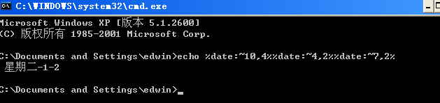

最前面是有一个空格的 猜测错误就在于此

将源代码中的命令修改为

%date:~0,10%

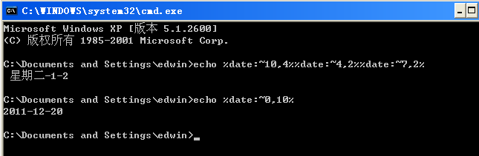

再次运行 如下图

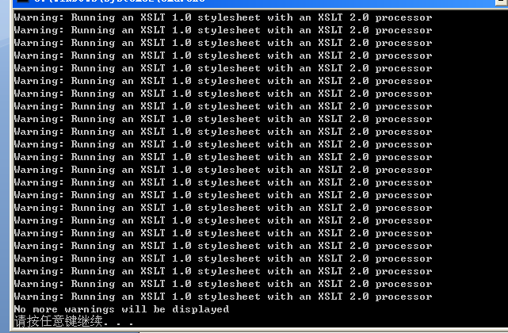

查看 目录下..siframework-toc-validation-2.0.0\ValidationRuns\2011-12-20-221057

看到想要生成的文件

下载siframework-toc-demo 解压后 文件目录如下图

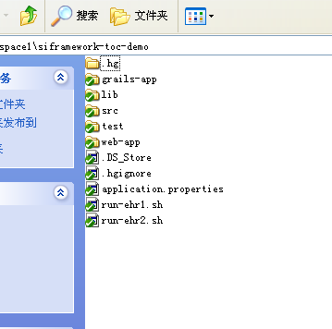

进入siframework-toc-demo\grails-app\conf\spring 发现2个文件

resources.xml和resources.groovy

|  |
| --- |
| <?xml version="1.0" encoding="UTF-8"?>  <beans xmlns="http://www.springframework.org/schema/beans"  xmlns:xsi="http://www.w3.org/2001/XMLSchema-instance"  xsi:schemaLocation="  http://www.springframework.org/schema/beans http://www.springframework.org/schema/beans/spring-beans-2.0.xsd">  <!-- Loads the RI spring configuration -->  <import resource="classpath:/META-INF/spring/spring-config.xml"/>  </beans> |

其中并没有找到红色标记的外来引用配置文件

|  |
| --- |
| // Place your Spring DSL code here  import com.sun.messaging.*  import java.jms.*  beans = {    jmsConnectionFactory(ConnectionFactory) {  // defaults to localhost, so nothing to configure  }    } |

红色标记的又是什么意思呢？此2个文件为什么要同时出现呢？

应该是2者任意即可。此点得到确认

在resource.groovy中出现的import的库文件是什么呢？

经调查 初步推断为grails默认的jms plugin

参考<http://burtbeckwith.com/blog/?p=69>

如何手动安装grails插件

|  |
| --- |
|  |

方案1.舍去resource.groovy文件

向目录siframework-toc-demo\web-app\WEB-INF\spring下添加siframework-toc0.5.0源代码目录\siframework-toc\src\main\resources\META-INF\spring的配置文件

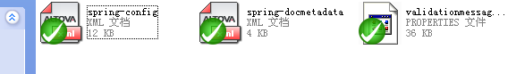

运行命令

|  |
| --- |
| grails  -Dorg.eclipse.emf.ecore.EPackage.Registry.INSTANCE=org.eclipse.emf.ecore.impl.EPackageRegistryImpl  -Dname=EHR1  -DsendQueue=EHR2DocumentQueue  -DreceiveQueue=EHR1DocumentQueue  -DlogSendQueue=EHR1LogQueue  -DlogReceiveQueue=EHR1LogQueue  -DimqAddressList=localhost:7676  -DimqDefaultUsername=admin  -DimqDefaultPassword=admin  run-app |

得到

详情见log找不到bean.txt

方案2 同时保留2者，

并按照要求添加lib文件 如下图

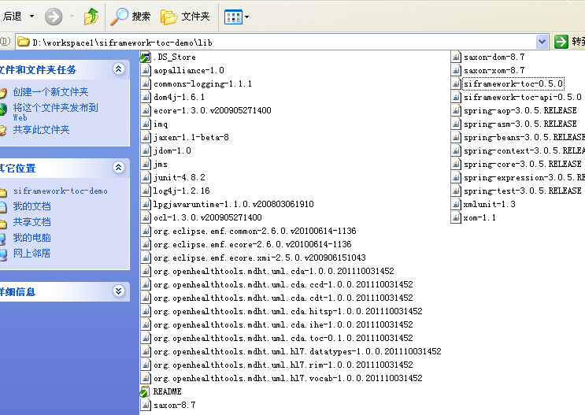

再次运行命令

|  |
| --- |
| grails -Dorg.eclipse.emf.ecore.EPackage.Registry.INSTANCE=org.eclipse.emf.ecore.impl.EPackageRegistryImpl -Dname=EHR1 -DsendQueue=EHR2DocumentQueue -DreceiveQueue=EHR1DocumentQueue -DlogSendQueue=EHR1LogQueue -DlogReceiveQueue=EHR1LogQueue -DimqAddressList=localhost:7676 -DimqDefaultUsername=admin -DimqDefaultPassword=admin run-app >> c:\log.txt |

得到结果 详情见文件

log端口号被占用.txt

将Glasshfish的http端改为8081号

运行

|  |
| --- |
| grails -Dorg.eclipse.emf.ecore.EPackage.Registry.INSTANCE=org.eclipse.emf.ecore.impl.EPackageRegistryImpl -Dname=EHR1 -DsendQueue=EHR2DocumentQueue -DreceiveQueue=EHR1DocumentQueue -DlogSendQueue=EHR1LogQueue -DlogReceiveQueue=EHR1LogQueue -DimqAddressList=localhost:7676 -DimqDefaultUsername=admin -DimqDefaultPassword=admin run-app |

得到

|  |
| --- |
| Welcome to Grails 1.3.7 - http://grails.org/  Licensed under Apache Standard License 2.0  Grails home is set to: D:\ProjectLib\grails-1.3.7  Base Directory: D:\workspace1\siframework-toc-demo  Resolving dependencies...  Dependencies resolved in 2563ms.  Running script D:\ProjectLib\grails-1.3.7\scripts\RunApp.groovy  Environment set to development  [groovyc] Compiling 1 source file to D:\workspace1\siframework-toc-demo\target\classes  Running Grails application..  Server running. Browse to http://localhost:8080/siframework-toc-demo |

进入浏览器

<http://localhost:8080/siframework-toc-demo>

如图

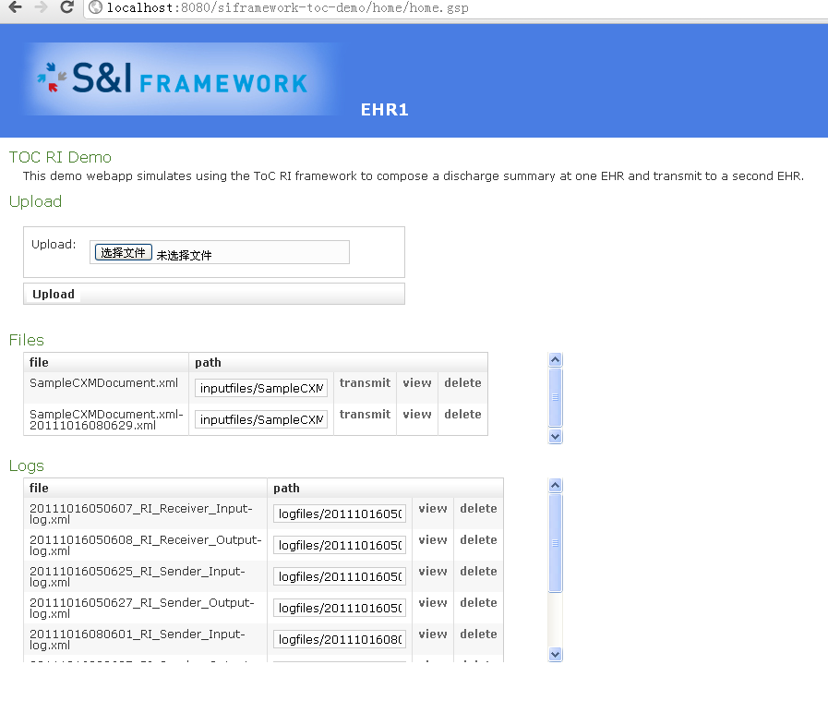

运行

|  |
| --- |
| grails -Dorg.eclipse.emf.ecore.EPackage.Registry.INSTANCE=org.eclipse.emf.ecore.impl.EPackageRegistryImpl -Dname=EHR2 -DsendQueue=EHR1DocumentQueue -DreceiveQueue=EHR2DocumentQueue -DlogSendQueue=EHR1LogQueue -DlogReceiveQueue=EHR2LogQueue -DimqAddressList=localhost:7676 -DimqDefaultUsername=admin -DimqDefaultPassword=admin run-app >> c:\log.txt |

将ip更改为本机ip

得到

|  |
| --- |
|  |

根据GreenEHR的schema生成对应的java类 JAXB